# 林同棪协同平台简介

**平台功能简介：**

1.协同平台用户管理功能；

1. 开放用户在线注册与管理员后台增加功能；
2. 用户类型分类：项目管理组、业主单位、设计单位、施工单位、供应商、第三方咨询单位等；
3. 项目、部门管理模式，由项目经理、部门经理控制人员加入与离开。

2.协同平台图纸文档管理功能

1. 以项目、部门为核心，分别管理工程文档与图纸等资料；
2. 用户按项目、分权限查看对应项目和级别的文档与图纸资料；
3. 文档资料由项目经理、部门经理设置权限，也可以由部门人员在初次上传时设置相应项目、部门权限；
4. 文档管理系统提供搜索功能，资料管理模式方便、简洁。
5. 融合版本管理的理念，相同文件名资料保留版本数为5，并提供历史版本下载、管理。

3.资料文档协同概念功能：

1. 公共区域用于跨部门、项目合作文档共享模式，方便协同办公交流；
2. 不单独占有空间，通过链接方式，减少文件冗余；
3. 定期删除（暂定周期为每周）

4.远程云桌面功能：

1. 通过平台系统，启动远程云桌面控制功能；
2. 辅助设计进行模型在线整合。

5.专用BIM族库存储功能：

1. 为工程项目提供设计专用族库文件存储模块；
2. 为BIM应用预留二次开发接口。

**数据库结构**

**组织机构列表table**

**人员列表table**

**文件列表tabel**

**族库列表tabe**

**界面展示**

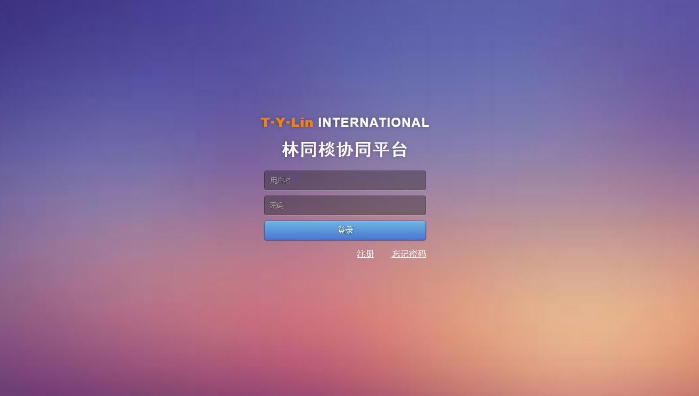

登录界面

欢迎界面

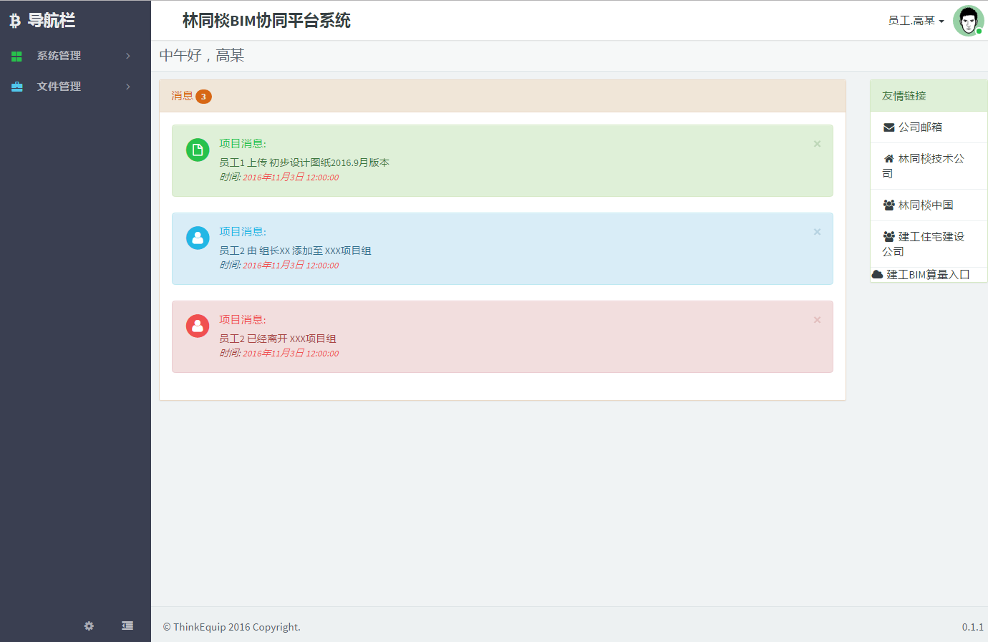

人员管理界面

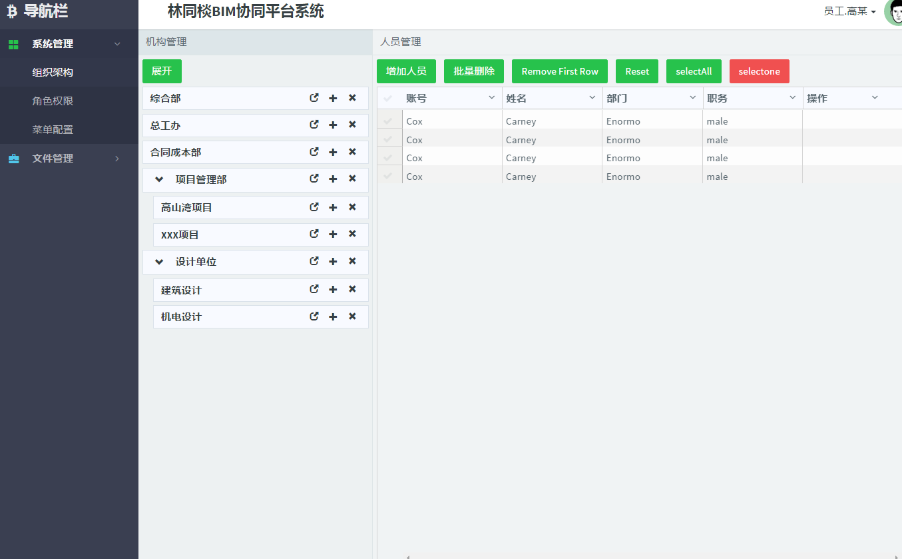

文件管理

